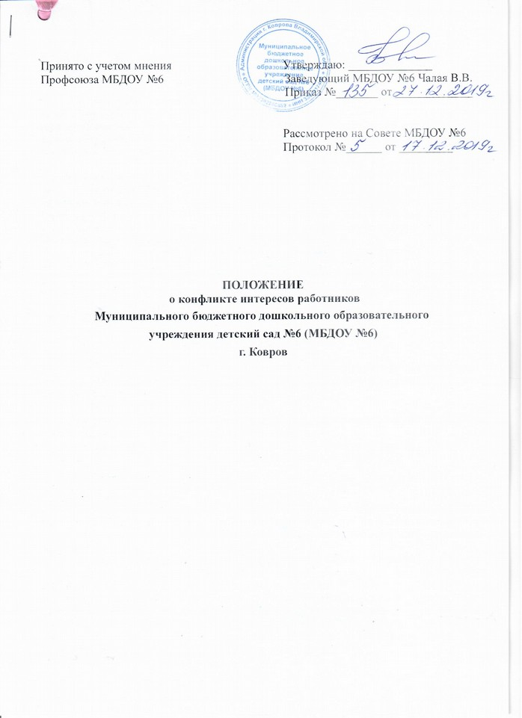

I. Общие положения

1.1. Настоящее Положение о конфликте интересов работников Муниципального бюджетного образовательного учреждения детский сад №6 (далее – Положение) устанавливает порядок выявления и урегулирования конфликтов интересов, возникающих у работников Муниципального бюджетного образовательного учреждения детский сад №6 (далее – МБДОУ №6) в ходе выполнения ими трудовых обязанностей.
1.2. Положение разработано в соответствии с Конституцией Российской Федерации, Федеральным законом от 25.12.2008 № 273-ФЗ «О противодействии коррупции», Федеральным законом от 29.12.2012 № 273-ФЗ «Об образовании в Российской Федерации», Федеральным законом от 12.01.1996 N 7-ФЗ "О некоммерческих организациях", иными нормативными правовыми актами Российской Федерации, Кодексом этики и служебного поведения работников организации и основано на общепризнанных нравственных принципах и нормах российского общества и государства.
1.3. Настоящее Положение утверждено с учетом мнения представительного органа работников МБДОУ №6 (протокол заседания профкома от 17.12.2019 № 4_).
1.4. Ознакомление гражданина, поступающего на работу в МБДОУ №6, с Положением производится в соответствии со статьей 68 Трудового кодекса Российской Федерации.
1.5. Действие настоящего Положения распространяется на всех работников МБДОУ №6 вне зависимости от уровня занимаемой должности.

II. Цель и задачи Положения

2.1. Целью Положения является своевременное выявление и урегулирование конфликта интересов в деятельности МБДОУ №6 и его работников как один из важнейших способов предупреждения коррупции.
2.2. Задачами Положения являются:
- соблюдение баланса между интересами МБДОУ №6 как единого целого и личной заинтересованности его работников;
- ограничение влияния частных интересов, личной заинтересованности работников на реализуемые ими трудовые функции, принимаемые деловые решения.

III. Понятия и определения, используемые в Положении

3.1. Конфликт интересов - ситуация, при которой личная заинтересованность (прямая или косвенная) работника Учреждения влияет или может повлиять на надлежащее, объективное и беспристрастное исполнение им должностных (служебных) обязанностей (осуществление полномочий).
3.2. Под личной заинтересованностью работника понимается возможность получения доходов в виде денег, иного имущества, в том числе имущественных прав, услуг имущественного характера, результатов выполненных работ или каких-либо выгод (преимуществ) работником Учреждения и (или) состоящими с ним в близком родстве или свойстве лицами (родителями, супругами, детьми, братьями, сестрами, а также братьями, сестрами, родителями, детьми супругов и супругами детей), гражданами или организациями, с которыми работник Учреждения и (или) лица, состоящие с ним в близком родстве или свойстве, связаны имущественными, корпоративными или иными близкими отношениями.
IV. Основные принципы
управления конфликтом интересов в учреждении

4.1. В основу работы по управлению конфликтом интересов положены следующие принципы:
4.1.1. обязательность раскрытия сведений о реальном или потенциальном конфликте интересов;
4.1.2. индивидуальное рассмотрение и оценка репутационных рисков для МБДОУ №6 при выявлении каждого конфликта интересов и его урегулировании;
4.1.2. конфиденциальность процесса раскрытия сведений о конфликте интересов и процесса его урегулирования;
4.1.3. соблюдение баланса интересов МБДОУ №6 и работника МБДОУ №6 при урегулировании конфликта интересов;
4.1.4. защита работника МБДОУ №6 от преследования в связи с сообщением о конфликте интересов, который был своевременно раскрыт работником и урегулирован (предотвращен) МБДОУ №6.
4.2. Формы урегулирования конфликта интересов работников МБДОУ №6 должны применяться в соответствии с Трудовым кодексом Российской Федерации.

IV. Основные принципы
управления конфликтом интересов в Учреждении.
4.1. В основу работы по управлению конфликтом интересов положены следующие принципы:
4.1.1. обязательность раскрытия сведений о реальном или потенциальном конфликте интересов;
4.1.2. индивидуальное рассмотрение и оценка репутационных рисков для Учреждения при выявлении каждого конфликта интересов и его урегулировании;
4.1.2. конфиденциальность процесса раскрытия сведений о конфликте интересов и процесса его урегулирования;
4.1.3. соблюдение баланса интересов Учреждения и работника Учреждения при урегулировании конфликта интересов;
4.1.4. защита работника Учреждения от преследования в связи с сообщением о конфликте интересов, который был своевременно раскрыт работником и урегулирован (предотвращен) Учреждением.
4.2. Формы урегулирования конфликта интересов работников Учреждения должны применяться в соответствии с Трудовым кодексом Российской Федерации.

V. Обязанности работников
в связи с раскрытием и урегулированием конфликта интересов.
Ограничения и запреты, налагаемые на педагогических работников.
5.1. В связи с раскрытием и урегулированием конфликта интересов все работники Учреждения обязаны:
- при принятии решений по деловым вопросам и выполнении своих трудовых обязанностей руководствоваться интересами Учреждения – без учета своих личных интересов и интересов своих родственников и друзей;
- избегать (по возможности) ситуаций и обстоятельств, которые могут привести к конфликту интересов;
- сообщать руководству Учреждения о возможности возникновения либо возникшем у работника конфликте интересов (раскрывать возникший (реальный) или потенциальный конфликт интересов);
- содействовать урегулированию возникшего конфликта интересов.
5.2. Педагогический работник Учреждения не вправе оказывать платные образовательные услуги обучающимся в Учреждении, если это приводит к конфликту интересов педагогического работника.
5.3. Педагогическим работникам Учреждения запрещается использовать образовательную деятельность для политической агитации, принуждения обучающихся к принятию политических, религиозных или иных убеждений либо отказу от них, для разжигания социальной, расовой, национальной или религиозной розни, для агитации, пропагандирующей исключительность, превосходство либо неполноценность граждан по признаку социальной, расовой, национальной, религиозной или языковой принадлежности, их отношения к религии, в том числе посредством сообщения обучающимся недостоверных сведений об исторических, о национальных, религиозных и культурных традициях народов, а также для побуждения обучающихся к действиям, противоречащим Конституции Российской Федерации.
5.4. Все работники Учреждения обязаны незамедлительно информировать руководство Учреждения обо всех случаях возникновения у них конфликта интересов или о возможности его возникновения. В случае нахождения работника в момент возникновения конфликта интересов или возможности его возникновения вне рабочего места (в командировке, отпуске и т.п.) он обязан информировать об этом руководство Учреждения незамедлительно по прибытии на работу.

VI. Порядок информирования работниками работодателями
о возникновении конфликта интересов.
6.1. Информирование работниками работодателя о возникновении конфликта интересов осуществляется в письменной форме путем направления на имя руководителя Учреждения уведомления о возникновении личной заинтересованности при исполнении должностных обязанностей, которая приводит или может привести к конфликту интересов, (далее – Уведомление) по рекомендуемой форме согласно приложению № 1 к Положению.
Руководитель Учреждения в случае возникновения личной заинтересованности при исполнении должностных обязанностей, которая приводит или может привести к конфликту интересов, направляет Уведомление в Комиссию по урегулированию конфликта интересов.
6.2. Работник Учреждения собственноручно подписывает Уведомление с указанием даты его составления.
К Уведомлению прилагаются имеющиеся материалы, подтверждающие факт возникновения личной заинтересованности при исполнении работником должностных обязанностей, которая приводит или может привести к конфликту интересов.
6.3. Уведомление работником как только ему стало известно о возникновении личной заинтересованности при исполнении должностных обязанностей, которая приводит или может привести к конфликту интересов, представляется лично заместителю заведующего по (должностное лицо Учреждения, ответственное за противодействие коррупции) (далее – ответственное лицо) либо направляется им по почте с уведомлением о вручении.
6.4. Допустимо первоначальное информирование о конфликте интересов или о возможности его возникновения в устной форме с последующей фиксацией в письменном виде.

7. Порядок раскрытия конфликта интересов работником Учреждения
и его урегулирования.
7.1. Ответственным за прием сведений о возникающих (имеющихся) конфликтах интересов является заместитель заведующего (должностное лицо Учреждения, ответственное за противодействие коррупции).
7.2. Ответственным лицом ведется прием, регистрация и учет поступивших уведомлений, обеспечивается конфиденциальность и сохранность данных, полученных от работников Учреждения.
7.3. Ответственное лицо в течение одного рабочего дня с момента поступления Уведомления производит его регистрацию в Журнале регистрации уведомлений о возникновении личной заинтересованности при исполнении должностных обязанностей, которая приводит или может привести к конфликту интересов (далее - Журнал) по форме согласно Приложению № 2 к Положению.
7.4. Копия Уведомления с отметкой о регистрации передается работнику Учреждения под подпись в Журнале либо направляется по почте с уведомлением о вручении.
7.5. Зарегистрированное Уведомление в тот же день передается руководителю Учреждения.
7.6. Для дополнительного выяснения обстоятельств, содержащихся в Уведомлении, по решению руководителя может проводиться проверка лицом, ответственным за противодействие коррупции в Учреждении.
7.6.1. В ходе проверки ответственное лицо имеет право получать в установленном порядке от лиц, направивших уведомления, пояснения по изложенным в них обстоятельствам и направлять в установленном порядке запросы в заинтересованные организации.
7.6.2. Работник Учреждения, направивший Уведомление, в ходе проведения проверки имеет право давать устные и письменные объяснения, представлять заявления и иные документы; ознакомиться по окончании проверки с материалами проверки, если это не противоречит требованиям неразглашения сведений, составляющих государственную или иную охраняемую законом тайну.
7.6.3. По результатам проверки ответственным лицом подготавливается мотивированное заключение.
7.7. Руководитель Учреждения направляет Уведомление (и результаты проверки, в случае ее проведения) в Комиссию по урегулированию конфликта интересов в течение семи рабочих дней со дня поступления Уведомления.
В случае направления запросов Уведомление и результаты проверки представляются в Комиссию по урегулированию конфликта интересов в течение 45 дней со дня поступления Уведомления. Указанный срок может быть продлен, но не более чем на 30 дней.
7.8. С учетом решения Комиссии руководитель Учреждения принимает одно из следующих решений:
7.8.1. признать, что при исполнении должностных обязанностей лицом, направившим Уведомление, конфликт интересов отсутствует;
7.8.2. признать, что при исполнении должностных обязанностей лицом, направившим уведомление, личная заинтересованность приводит или может привести к конфликту интересов;
7.8.3. признать, что лицом, направившим уведомление, не соблюдались требования об урегулировании конфликта интересов.
7.8. В случае принятия решения, предусмотренного подпунктом 7.8.2 настоящего Положения, в соответствии с законодательством Российской Федерации руководитель Учреждения принимает меры или обеспечивает принятие мер по предотвращению или урегулированию конфликта интересов либо рекомендует лицу, направившему уведомление, принять такие меры.
7.9. Лицо, ответственное за противодействие коррупции в Учреждении, обеспечивает информирование о принятом работодателем решении работника Учреждения, представившего Уведомление, в течение двух рабочих дней с момента принятия соответствующего решения.

8. Возможные способы разрешения возникшего конфликта интересов.
8.1. Формы урегулирования конфликта интересов:
8.1.1 ограничение доступа работника Учреждения к конкретной информации, которая может затрагивать его личные интересы;
8.1.2. добровольный отказ работника Учреждения или его отстранение (постоянное или временное) от участия в обсуждении и процессе принятия решений по вопросам, которые находятся или могут оказаться под влиянием конфликта интересов;
8.1.3. пересмотр и изменение функциональных обязанностей работника Учреждения;
8.1.4. перевод работника Учреждения на должность, предусматривающую выполнение функциональных обязанностей, не связанных с конфликтом интересов, в соответствии с Трудовым кодексом Российской Федерации;
8.1.5. отказ работника Учреждения от своего личного интереса, порождающего конфликт с интересами организации;
8.1.6. увольнение работника Учреждения в соответствии со статьей 80 Трудового кодекса Российской Федерации;
8.1.7. увольнение работника Учреждения в соответствии с пунктом 7.1 части первой статьи 81 Трудового кодекса Российской Федерации;
8.1.8. иные формы разрешения конфликта интересов.
8.2. По письменной договоренности Учреждения и работника Учреждения, раскрывшего сведения о конфликте интересов, могут применяться иные формы урегулирования.
8.3. При принятии решения о выборе конкретного метода разрешения конфликта интересов учитывается степень личного интереса работника Учреждения, вероятность того, что его личный интерес будет реализован в ущерб интересам организации.

9. Ситуации конфликта интересов и порядок их разрешения.
9.1. Перечень типовых ситуаций конфликта интересов и порядок их разрешения приведен в Приложении № 3 к настоящему Положению.
9.2. Приведенный перечень типовых ситуаций конфликта интересов не является исчерпывающим. Возможность других ситуаций конфликта интересов рассматривается при их возникновении.

10. Ответственность работников за несоблюдение
Положения о конфликте интересов.
10.1. В случае несоблюдения настоящего Положения работники Учреждения несут ответственность в соответствии с законодательством Российской Федерации.

Приложение № 1
к Положению о конфликте
интересов работников
Рекомендуемый образец

(должность, Ф.И.О. руководителя)
от

^{(Ф.И.О., замещаемая должность)}

УВЕДОМЛЕНИЕ
о возникновении личной заинтересованности при исполнении должностных
обязанностей, которая приводит или может привести к конфликту интересов

В соответствии с частью 2 статьи 11 Федерального закона от 25.12.2008 № 273-ФЗ «О противодействии коррупции»
я,
^{(Ф.И.О.)}

(наименование замещаемой должности)
уведомляю о том, что:
1) ____________________________________________________________________________

(описание личной заинтересованности, которая приводит или может привести к возникновению конфликта интересов)
2) ___________________________________________________________________________

(описание должностных обязанностей, на исполнение которых может повлиять либо влияет личная заинтересованность)
3) __________________________________________________________________________

(предложения по урегулированию конфликта интересов)

Намереваюсь (не намереваюсь) лично присутствовать на заседании комиссии по урегулированию конфликта интересов Учреждения.

 |  |  | 20 |  | г.
 |  |  |  |  |  | ^{(подпись)} |  | ^{(расшифровка подписи)}

Регистрационный номер
в журнале регистрации уведомлений

Дата регистрации уведомления |  |  |  | 20 |  | гг.

(фамилия, инициалы работника Учреждения, зарегистрировавшего уведомление) |  | (подпись работника Учреждения, зарегистрировавшего уведомление)

Приложение № 2
к Положению о конфликте
интересов работников

Рекомендуемый образец
Журнал регистрации уведомлений
о возникновении личной заинтересованности при исполнении должностных обязанностей, которая приводит
или может привести к конфликту интересов
№ п/п | Регистрационный номер уведомления | Дата  регистрации уведомления | Уведомление представлено |  | Уведомление зарегистрировано |  |  | Отметка о получении копии уведомления (копию получил, подпись) либо о направлении копии уведомления по почте
№ п/п | Регистрационный номер уведомления | Дата  регистрации уведомления | Ф.И.О. | Должность | Ф.И.О. | Должность | Подпись
1 | 2 | 3 | 4 | 5 | 6 | 7 | 8 | 9

